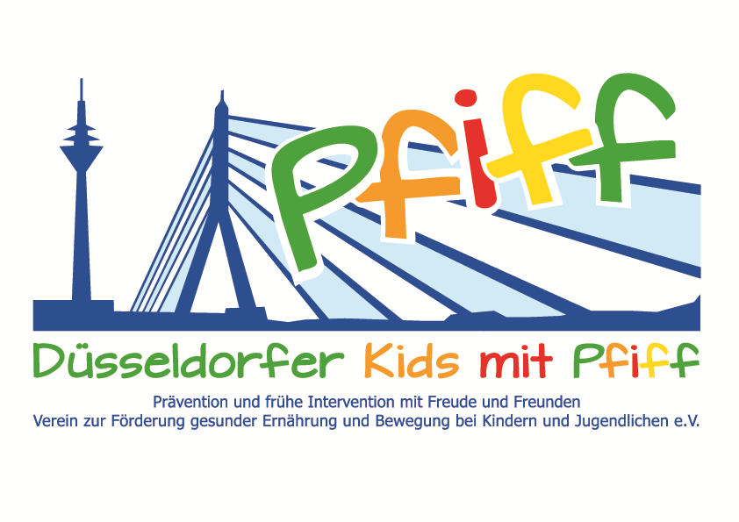
Düsseldorf, den 22. März 2018

Pressemitteilung

Mit einer ausgewogenen Ernährung den Schulalltag meistern

In den teilnehmenden Grundschulklassen der SMS-Initiative wird der aid-Ernährungsführerschein durchgeführt.

(Düsseldorf, 19.03.2018) Um für die Anforderungen eines Schultages gerüstet zu sein, ist eine ausgewogene Ernährung unverzichtbar. Die Initiative „SMS. Sei schlau. Mach mit. Sei fit.“ führt in Kooperation mit der Schule für Diätassistenz der Kaiserswerther Diakonie, jährlich den aid-Ernährungsführerschein in den teilnehmenden Grundschulen durch, um den Kindern die Grundlagen für eine ausgewogene Ernährung zu vermitteln. Die angehenden Diätassistentinnen und -assistenten bereiten im Vorfeld für die teilnehmenden Klassen individuelle und abwechslungsreiche Unterrichtseinheiten vor, in denen sie den Kindern neben den Grundlagen zu einer ausgewogenen Ernährung auch den praktischen Umgang mit Lebensmitteln und Küchengeräten näher bringen. Anhand von Plakaten, Spielen und Übungsblättern lernen die Grundschülerinnen und -schüler des dritten Schuljahres den Aufbau und die Bedeutung der Lebensmittelpyramide kennen und bereiten basierend auf diesem Wissen Speisen wie Obstquark, Kräuterdips und lustige Brotgesichter zu, die anschließend gemeinsam verzehrt werden. Das Bewusstsein für eine ausgewogene Ernährung und wie einfach und lecker gesunde Speisen selbst in kurzer Zeit zubereitet werden können, stellen eine grundlegende Voraussetzung für einen gesundheitsrelevanten Lebensstil dar. Da die Entwicklung des Essverhaltens in den letzten Jahren gezeigt hat, dass immer mehr Menschen anstelle von selbstgekochten Mahlzeiten auf Fertigprodukte zurückgreifen, ist ein wichtiges Ziel der angehenden Diätassistentinnen und -assistenten den Kindern ein Gespür für den Zuckergehalt von fertigen Speisen zu vermitteln und ihnen die Lebensmittel-Vielfalt aufzuzeigen. Dabei steht natürlich der Spaß an erster Stelle. Als besondere Auszeichnung erhalten die Schülerinnen und Schüler einen Ernährungsführerschein am Ende der Übungseinheiten.

„In der Grundschule werden die Weichen für ein gesundes Leben gestellt. Selber kochen macht nicht nur Spaß und schmeckt, sondern ist zudem auch gesund. Das möchten wir den Kindern mit auf den Weg geben.“, betont SMS-Projektleiter Prof. Karsten Müssig. „Für die angehenden Diätassistentinnen und -assistenten unserer Schule ist es immer ein ganz besonderes Erlebnis mit den Kindern der SMS-Initiative den aid-Ernährungsführerschein durchzuführen. Wir sind froh die Ziele der SMS-Initiative mit unserem Wissen unterstützen zu können und den Kindern die Freude an einer ausgewogenen Ernährung zu vermitteln.“, ergänzt Inga Schendzielorz, Lehrerin im Bildungszentrum für Gesundheitsfachberufe, Fachbereich Diätassistenz der Kaiserswerther Diakonie.

Die von Prof. Dr. Karsten Müssig geleitete Initiative „SMS. Sei schlau. Mach mit. Sei fit." an Düsseldorfer Grundschulen möchte Übergewicht und anderen Lebensstil-bedingten Erkrankungen im Kindes- und Jugendalter entgegenwirken. Die SMS-Initiative wird getragen vom Verein Düsseldorfer Kids mit PFIFF e.V. und wissenschaftlich begleitet vom Deutschen Diabetes-Zentrum (DDZ). Die teilnehmenden Kinder absolvieren den aid-Ernährungsführerschein in Kooperation mit der Schule für Diätassistenz der Kaiserswerther Diakonie und das von der Sportwissenschaftlerin Prof. Dr. Kerstin Ketelhut für Grundschulen entwickelte Bewegungsprogramm „Fitness für Kids“. Zusätzlich erhalten die Schülerinnen und Schüler eine Anleitung zur Stressregulation im Rahmen eines Sinnesklassenzimmers des Weiterbildungsganges Motopädie der Präha Weber-Schule sowie Entspannungsübungen in Kooperation mit der Initiative „Die bewegte Schulpause“ der Dietrich Grönemeyer Stiftung und dem Unternehmen Deichmann. Die beiden Krankenkassen IKK classic und KKH, diabetesDE - Deutsche Diabetes-Hilfe, das Sportamt Düsseldorf sowie weitere namhafte Partner und Persönlichkeiten unterstützen die Initiative und ermöglichen den teilnehmenden Schülern weitere attraktive außerschulische Lernorte. Schirmherr ist Thomas Geisel, Oberbürgermeister der Landeshauptstadt Düsseldorf. Die SMS-Initiative wurde 2015 mit dem Unterstützerlogo von IN FORM – Deutschlands Initiative für gesunde Ernährung und mehr Bewegung, und 2016 mit dem GUT DRAUF-Label der BZgA ausgezeichnet.

Termin:
Mittwoch, 21.03.2018, 08:00 – 12:00 Uhr
Mosaikschule, Am Massenberger Kamp 45, 40589 Düsseldorf

Weitere Informationen zu der Initiative erhalten Sie unter: www.sms-mach-mit.de

